**Luz y Vida**

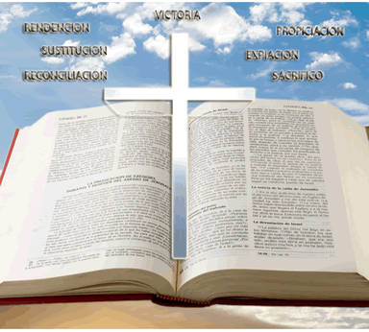

**Epafras**

**Epafras**

**¿Quién fue Epafras?**

Fue un discípulo del apóstol Pablo. Aunque era nativo de la ciudad de Colosas, se cree que se convirtió a Cristo en el tiempo en que Pablo predicó en Efeso. Llegó a ser un colaborador en el ministerio de Pablo.

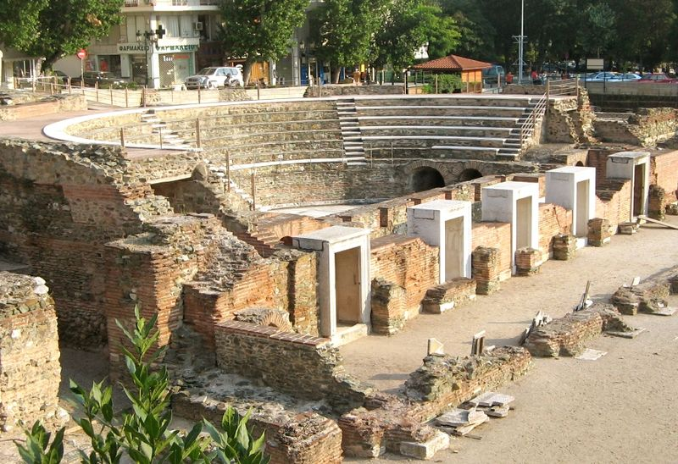Se considera a Epafras como fundador de la iglesia de Colosas. El apóstol Pablo le llamó consiervo amado y un fiel ministro de Cristo [Colosenses1:7]. Epafras además colaboró en la obra del Señor en Laodicea y en Hierápolis [Col.4:13]. Estas eran ciudades adyacentes a Colosas, al igual que lo era Efeso.

Fue compañero de prisiones de Pablo en Roma durante su primera prisión allí probablemente en el año 60 después de Cristo. Pablo le dice a Filemón en el saludo que le envió desde la prisión en Roma: Te saluda Epafras, mi compañero de prisiones por Cristo Jesús [v.23].

[**www.LuzyVida.com**](http://www.LuzyVida.com)